Parrocchia S. Vittoria v. e m. Seuni – Selegas (SU)

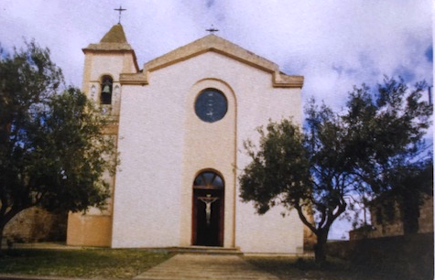  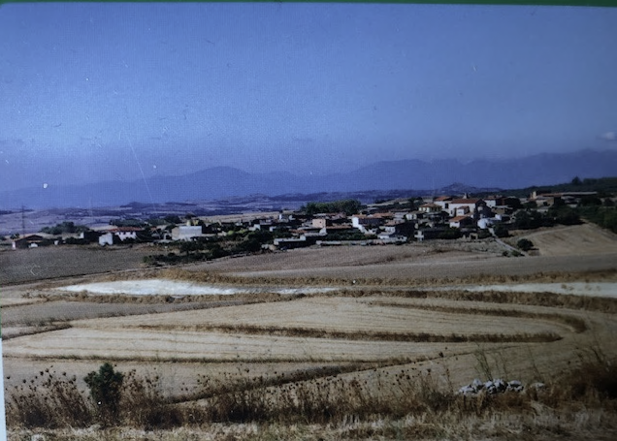

____________________________________________________________________________________________________________________

**SCHEDA DI ISCRIZIONE AL CONCORSO DI PITTURA E FOTOGRAFIA PER OPERE ISPIRATE AL TEMA DEL GIUBILEO 2025**

PELLEGRINI DI SPERANZA IN SARDEGNA

Io sottoscritto:

Residente in Via

Tel.:

Email:

Dichiaro di voler partecipare al concorso, accettando quanto previsto dal relativo regolamento.

Allego copia del bonifico relativo al pagamento della quota di iscrizione-

Data

Firma